Österreich-slowenische Koordinatoren für einen grenzüberschreitenden Dialog
Josef Feldner, Danijel Grafenauer, Janez Stergar, Marjan Sturm
Klagenfurt/Celovec – Ljubljana/ Laibach – Maribor/Marburg

Pressemitteilung
Seit 2014 veranstalten die „Österreichisch-slowenischen Koordinatoren für einen grenzüberscheitenden Dialog“ Josef Feldner (Kärntner Heimatdienst/Mitglied Kärntner Konsensgruppe), Danijel Grafenauer („Klub der Kärntner Slowenen“ Ortsgruppe Maribor/Marburg), Janez Stergar („Klub der Kärntner Slowenen“ Ortsgruppe Ljubljana/Laibach) und Marjan Sturm (Zentralverband slowenischer Organisationen/Mitglied Kärntner Konsensgruppe) jeweils zum
Jahrestag der Kärntner Volksabstimmung ein
Grenzüberschreitendes gemeinsames Opfergedenken

Freitag, 6. Oktober 2017, Beginn 11 Uhr
Stadtfriedhof Völkermarkt

In einer schlichten gemeinsamen Gedenkfeier erinnern die Veranstalter aus Kärnten und Slowenien an die am Stadtfriedhof in Völkermarkt gemeinsam begrabenen ehemaligen militärischen Gegner – Jugoslawische SHS Soldaten und österreichische Volkswehrmänner -.

Das gemeinsame Gedenken an die Gefallenen auf beiden Seiten, die im Glauben an ihre Heimat starben, weil die Politik nicht in der Lage gewesen ist, die Konflikte friedlich zu lösen, findet unter dem Motto
Gemeinsames Gedenken ist gelebte Versöhnung statt.

Im Mittelpunkt
des mit kirchlicher Segnung, Kranzniederlegung und musikalischen Beiträgen umrahmten Gemeinsamen Opfergedenkens steht in diesem Jahr ein

Bekenntnis der Jugend

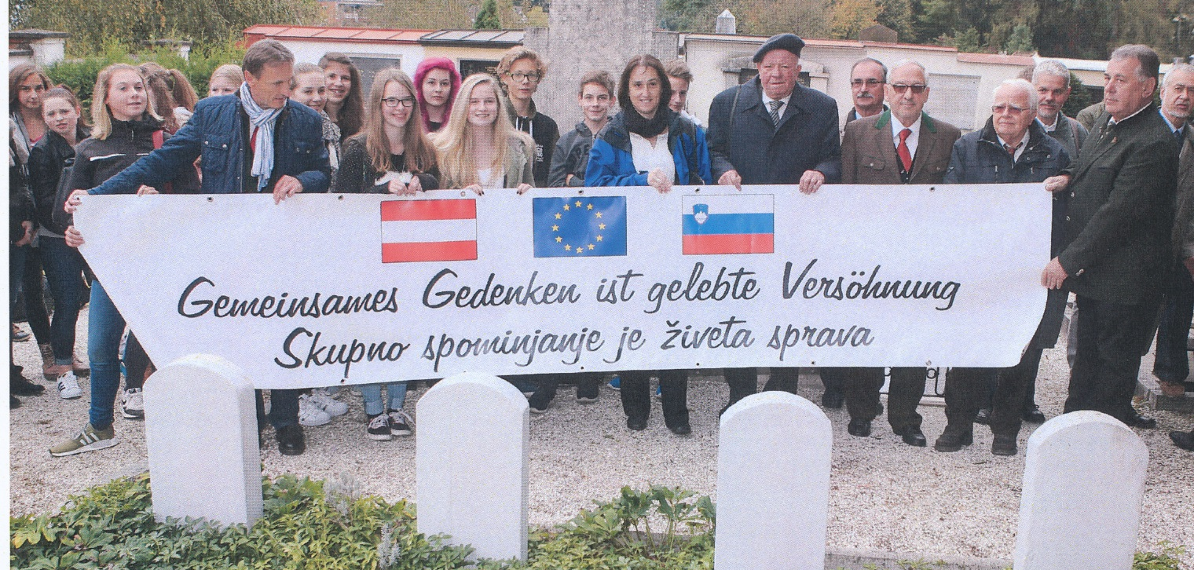

Am Gedenken im Vorjahr nahmen auch Schülerinnen und Schüler des Alpen-Adria-Gymnasiums Völkermarkt teil

Die beiden Studenten
Raimund Freithofnig (Mitglied Kärntner Heimatdienst) und Manuel Jug (Vorstandsmitglied Zentralverband slowenischer Organisationen)
werden eine GEMEINSAME ERKLÄRUNG in deutsche und slowenischer Sprache verlesen.

Näheres entnehmen Sie bitte der in der ANLAGE übermittelten EINLADUNG: Bitte um ANKÜNDIGUNG. Wir würden uns über die Teilnahme eines Redaktionsmitgliedes am Gedenken sehr freuen.
Im Auftrag der österreichisch-slowenischen Koordinatoren
Dr. Josef Feldner

